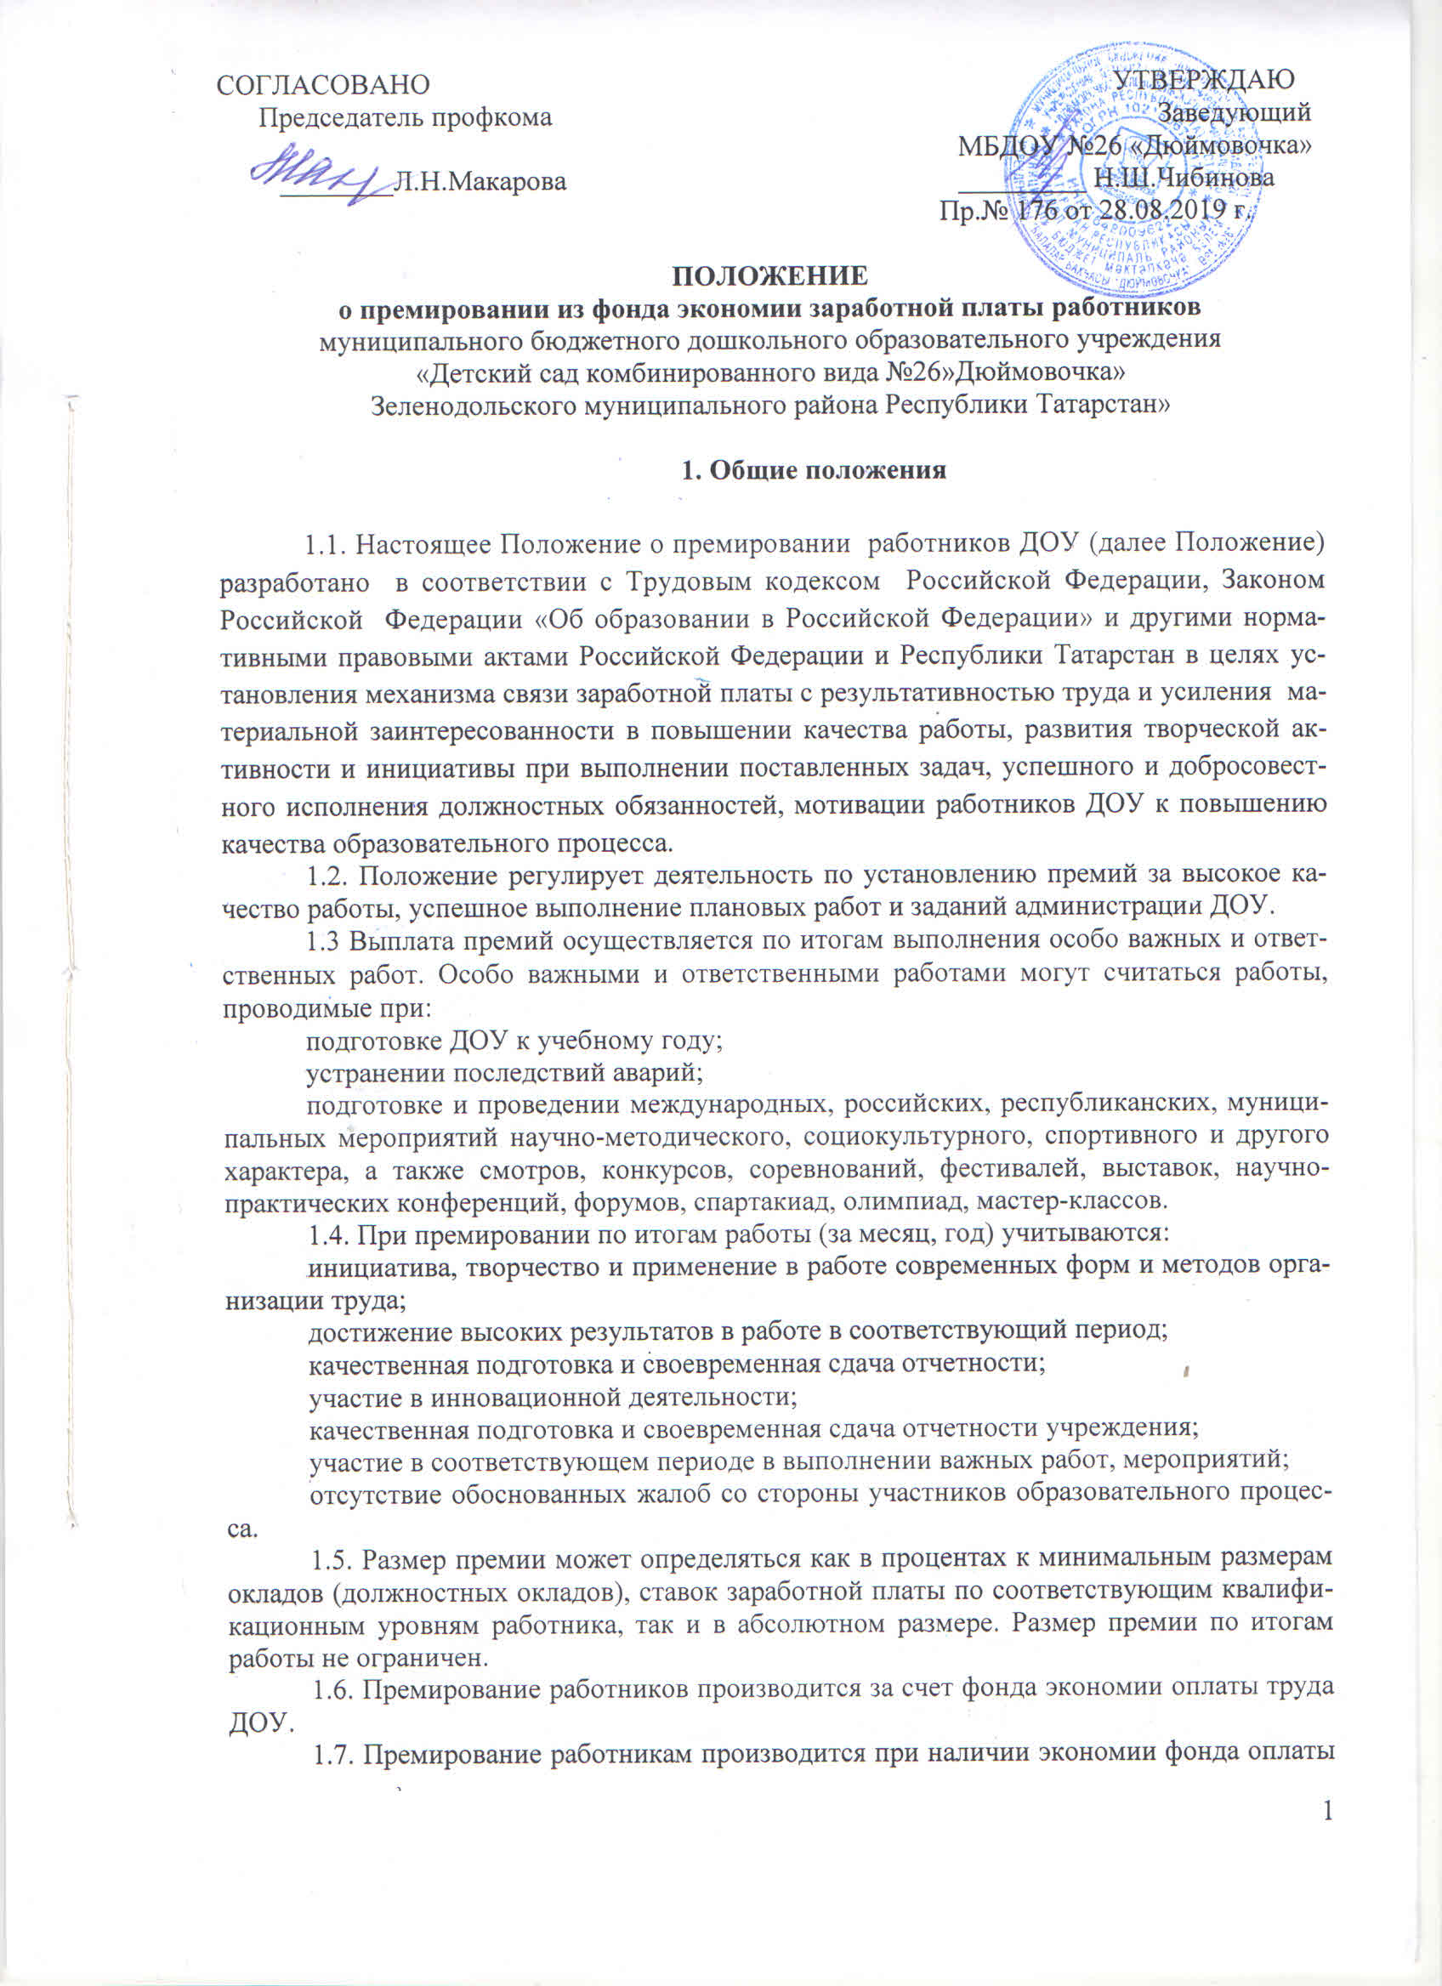труда ДОУ.
1.8. Решение о премировании работников оформляется приказом заведующего ДОУ.

2. Цели и задачи установления премий

2.1. Целью установления премий за высокое качество работы, успешное выполнение плановых работ и заданий является повышение материальной заинтересованности работников в эффективном и качественном труде, поощрение добросовестного отношения к труду при выполнении Правил внутреннего трудового распорядка и соблюдении трудовой дисциплины
2.2. Установлением премий работникам ДОУ решаются следующие задачи:
2.2.1. стимулирование стремления к освоению новых педагогических технологий;
    - повышение авторитета и имиджа ДОУ у воспитанников, родителей, общественности;
2.2.3. обеспечение осознанного выполнения Правил внутреннего трудового распорядка и соблюдения трудовой дисциплины;
2.2.4. стимулирование добросовестного отношения к труду и стремления к наиболее полному и эффективному удовлетворению образовательных запросов и потребностей воспитанников и родителей.

3. Основания премирования работников школы
(показатели премирования)

3.1. Основаниями премирования работников ДОУ являются:
3.1.1. образцовое соблюдение Правил внутреннего трудового распорядка, охраны труда и техники безопасности, должностной инструкции;
3.1.2. своевременное исполнение решений, распорядительных документов, приказов и поручений заведующего ДОУ, его заместителей;
3.1.3. проявление личной инициативы, внесение предложений о способах решения существующих проблем;
3.1.4. большой объем выполненной сверхплановой работы, если за эту работу ранее не была установлена надбавка;
3.1.5. достижение воспитанниками высоких показателей в сравнении с предыдущим периодом, стабильность и рост качества обучения;
3.1.6. снижение частоты обоснованных обращений воспитанников, родителей, педагогов по поводу конфликтных ситуаций и высокий уровень решения конфликтных ситуаций;
3.1.7. высокий уровень исполнительской дисциплины (подготовки отчетов, ведения личных дел и т.д.);
  - Педагогические работники премируются за:
3.2.1. своевременное и эффективное планирование и организацию образовательного процесса;
3.2.2. качественное проведение занятий основного и дополнительного образовательного компонента, кружковой работы;
3.2.3. высокий уровень учебных достижений воспитанников (качество знаний, умений и навыков воспитанников) (по итогам контроля во всех его формах), подготовка призеров олимпиад, конкурсов, конференций различного уровня;
3.2.4. высокую результативность проведения муниципальных, внутрисадовских и групповых мероприятий;
3.2.5. эффективное выполнение научно-методической и опытно-экспериментальной работы, обобщение передового опыта, внедрение передового педагогического опыта в образовательный процесс, работа по написанию авторских учебных программ, курсов, учебных пособий;
3.2.6. участие в инновационной деятельности, ведение экспериментальной работы, разработка и внедрение авторских программ, выполнение программ углубленного и расширенного изучения предметов;
3.2.7. использование в образовательном процессе здоровьесберегающих технологий;
3.2.8. участие педагога в методической работе (конференциях, семинарах, методических объединениях);
3.2.9. снижение (отсутствие) пропусков воспитанников без уважительной причины;
3.2.10. снижение уровня заболеваемости воспитанников;
3.2.11. организация и проведение мероприятий, повышающих авторитет и имидж у воспитанников, родителей, общественности;
3.2.12. санитарное, эстетическое состояние группы (кабинета), работу по наполнению материальной базы кабинета, эффективное использование кабинета в образовательном процессе;
3.2.13. образцовое ведение отчетной и иной документации;
3.2.14. повышение уровня профессиональной компетентности;
3.2.15. эффективное психолого-педагогическое сопровождение инновационного образовательного процесса;
3.2.16. работа по благоустройству территории ДОУ.
3.3. Заместители заведующего и другой административный персонал премируются, кроме общих оснований, за:
3.3.1. личный вклад в обеспечение эффективности образовательного процесса;
3.3.2. внедрение инновационных технологий; обобщение и распространение передового опыта работы;
    - эффективный контроль за ходом образовательного процесса;
3.3.4. качественное и своевременное ведение отчетной и иной документации;
3.3.5. высокий уровень подготовки воспитанников к обучению в школе;
3.3.6. высокий уровень организации и контроля (мониторинга) учебно-воспитательного процесса;
3.3.7. качественная организация работы общественных органов, участвующих в управлении ДОУ (педагогический совет, органы ученического самоуправления и т.д.);
3.3.8. сохранение контингента воспитанников;
3.3.9. высокий уровень организации аттестации педагогических работников ДОУ, поддержание благоприятного психологического климата в коллективе.
3.4. Заместитель заведующего по хозяйственной части премируется за:
3.4.1. обеспечение санитарно-гигиенических условий в помещениях ДОУ;
3.4.2. обеспечение выполнения требований пожарной и электробезопасности, охраны труда;
3.4.3. высокое качество подготовки и организация ремонтных работ.
3.5. Младший обслуживающий персонал премируется за:
3.5.1. состояние закрепленных участков, оборудования и инвентаря, рабочего места;
3.5.2. участие в субботниках, средниках;
3.5.3. своевременное и качественное исполнение должностных обязанностей, соблюдение техники безопасности;
3.5.4. содействие и помощь педагогическим работникам в осуществлении учебно-воспитательного процесса;
3.5.5. проведение генеральных уборок;
3.5.6. содержание участка в соответствии с требованиями СанПиН, качественная уборка помещений;
3.5.7. работу на пришкольном участке;
3.5.8. оперативность выполнения заявок по устранению технических неполадок;
3.5.9. участие в ремонтных работах.
3.6. Сторожа, рабочие по обслуживанию здания премируются за:
3.6.1. расширение зоны обслуживания;
3.6.2. уборку снега и территории ДОУ;
3.6.3. организацию полива в весенне-осенний период.
3.7. Работники ДОУ, имеющие трудовые заслуги и не имеющие дисциплинарных взысканий, в обязательном порядке премируются к юбилейным датам и в связи выходом на пенсию.
3.8. Премирование работников, допустивших дисциплинарные проступки, не допускается в течение срока действия дисциплинарного взыскания.
3.9. Установление условий премирования, не связанных с результативностью труда, не допускается.

4. Критерии депремирования работников

4.1. Нарушение трудовой дисциплины, правил внутреннего трудового распорядка (прогулы, невыходы на работу по неуважительной причине, систематические опоздания и т. п.).
4.2. Срыв по вине работника республиканских, муниципальных, районных и других массовых мероприятий, а также подготовка не на должном уровне конкретных заданий, поручений.
4.3. Несвоевременная обработка поступающей и исходящей корреспонденции.
4.4. Невыполнение в установленный срок заданий администрации ДОУ №5.
4.5.Работникам, имеющим замечание, отмеченное приказом;
4.6.Работникам, имеющим выговоры или строгий выговор;

В случае необходимости в Положение могут вноситься изменения и дополнения по согласованию с трудовым коллективом.
Ответственность за правильное выполнение настоящего Положения несет директор ДОУ №5.

